1) En utilisant popen, afficher le résultat donné par le programme externe "/bin/uname".

Soit le processus P1 créant un fils P2.
2) Écrivez un programme où P1 écrit un message dans un tube (pipe) à destination de P2.

3) idem, mais en plus, lorsque P2 a lu et affiché le message, il écrit à P1 un autre message dans un autre tube. P1 doit lire dans ce dernier tube et afficher le message.
P1
P2

La problématique d'envoi de signal d'un père vers un petit fils peut être résolue si le petit fils peut communiquer son pid au grand-père.

4) Donnez le code permettant de réaliser ce qui est schématisé ci-dessous.
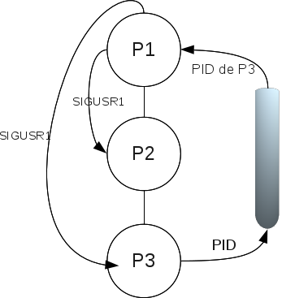
READ

#include <unistd.h>

ssize_t read(int fd, void *buf, size_t count);

DESCRIPTION
read() lit jusqu'à count octets depuis le descripteur de fichier fd dans le tampon pointé par buf.

Si count vaut zéro, read() renvoie zéro et n'a pas d'autres effets.
Si count est supérieur à SSIZE_MAX, le résultat est indéfini.

VALEUR RENVOYÉE
read() renvoie -1 s'il échoue, auquel cas errno contient le code d'erreur, et la position de la tête de lecture est indéfinie.
Sinon, read renvoie le nombre d'octets lus (0 en fin de fichier), et avance la tête de lecture de ce nombre.
Le fait que le nombre renvoyé soit plus petit que le nombre demandé n'est pas une erreur. Ceci se produit à la fin du fichier, ou si on lit depuis un tube ou un terminal, ou encore si read() a été interrompu par un signal.

WRITE

#include <unistd.h>

ssize_t write(int fd, const void *buf, size_t count);

DESCRIPTION
write() lit au maximum count octets dans la zone mémoire pointée par buf, et les écrit dans le fichier référencé par le descripteur fd.

Le nombre d'octets écrits peut être inférieur à count par exemple si la place disponible sur le périphérique est insuffisante, ou la limite de ressource RLIMIT_FSIZE est atteinte (voir setrlimit(2)), ou l'appel est interrompu par un gestionnaire de signal après avoir écrit moins de count octets. (Voir aussi pipe(7).)

POSIX réclame qu'une lecture avec read(2) effectuée après le retour d'une écriture avec write(), renvoie les nouvelles données. Notez que tous les systèmes de fichiers ne sont pas compatibles avec POSIX.

VALEUR RENVOYÉE
write() renvoie le nombre d'octets écrits (0 signifiant aucune écriture), ou -1 s'il échoue, auquel cas errno contient le code d'erreur.
Si aucune erreur n'est détectée, 0 sera renvoyé sans autre effet de bord. Si count est nul et fd est un fichier spécial, les résultats sont indéfinis.

